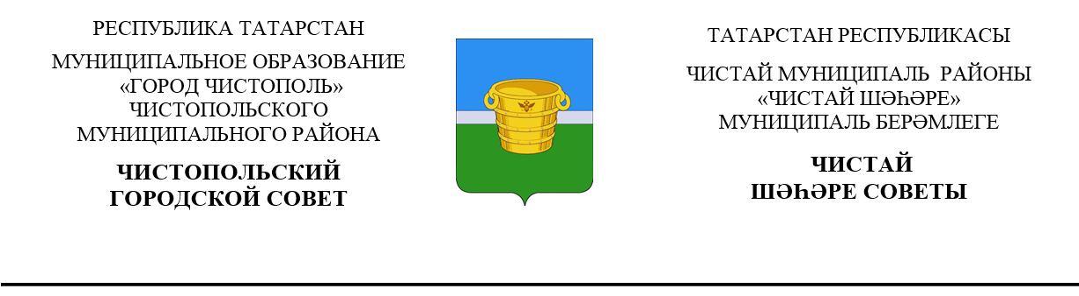

 | Решение |  | Карар
от 29 декабря 2022г. г.Чистополь |  |  |  | №19/3
О внесении изменений в Правила землепользования и застройки муниципального образования
«Город Чистополь» Чистопольского муниципального района
Республики Татарстан

Заслушав и обсудив информацию о внесении изменений в Правила землепользования и застройки муниципального образования «Город Чистополь» Чистопольского муниципального района Республики Татарстан, в соответствии с Градостроительным кодексом Российской Федерации, учитывая заключение комиссии по правилам землепользования и застройки муниципального образования «Город Чистополь» Чистопольского муниципального района о результатах публичных слушаний, проведенных 10.11.2022г., 07.12.2022г. Чистопольский городской Совет Чистопольского муниципального района Республика Татарстан

РЕШИЛ:

1. Внести изменения в карту градостроительного зонирования. Территориальные зоны, города Чистополь Чистопольского муниципального района Правил землепользования и застройки муниципального образования «Город Чистополь Чистопольского муниципального района Республики Татарстан», утвержденных решением Чистопольского городского Совета от 22.10.2021г. № 10/6:
- в части изменения границы территориальных зон ОД-П – (территория планируемого использования земель в соответствии с регламентом зоны ОД), Р2-П – (территория планируемого использования земель в соответствии с регламентом зоны Р2), Ж3-П – (территория планируемого использования земель в соответствии с регламентом зоны Ж3), Т-П – (территория планируемого использования земель в соответствии с регламентом зоны Т), ТОП – (территории общего пользования) и отнесения территорий к зоне застройки ЖЗ «Зона среднеэтажной жилой застройки» (Приложение №1);
- в части изменения границы территориальных зон ОД-П - (территория планируемого использования земель в соответствии с регламентом зоны ОД), Р2-П - (территория планируемого использования земель в соответствии с регламентом зоны Р2), Ж1-П – (территория планируемого использования земель в соответствии с регламентом зоны Ж1), Ж2-П – (территория планируемого использования земель в соответствии с регламентом зоны Ж2), И-П – (территория планируемого использования земель в соответствии с регламентом зоны И) и отнесения территорий к зоне застройки Ж1 «Зона индивидуальной жилой застройки» (Приложение №2);
- в части изменения границы территориальной зоны СХ4 «Зона коллективного садоводства и огородничества», в том числе земельного участка с кадастровым номером 16:42:200901:217, к зоне Ж1 «Зона индивидуальной жилой застройки» (Приложение № 3).
2. Опубликовать настоящее решение в средствах массовой информации и разместить на официальном сайте Чистопольского муниципального района.
3. Контроль за исполнением настоящего решения возложить на заместителя главы муниципального образования «Город Чистополь» Чистопольского муниципального района Ксенофонтова М.И.

Глава города Чистополь
Чистопольского муниципального района Д.А. Иванов

Приложение № 1
к решению Чистопольского
городского Совета
от 29.12.2022 №19/3

Карта градостроительного зонирования территории Правил землепользования и застройки муниципального образования «Город Чистополь» Чистопольского муниципального района
Существующее положение:

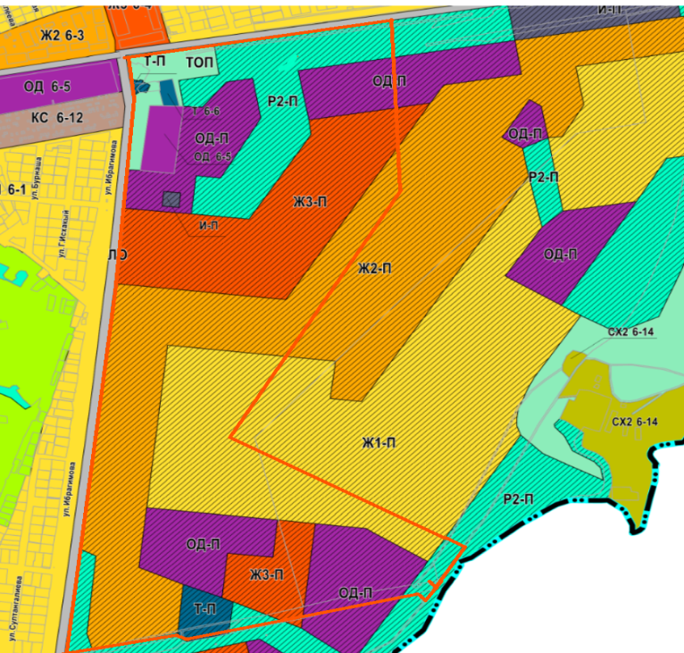

Вносимые изменения:
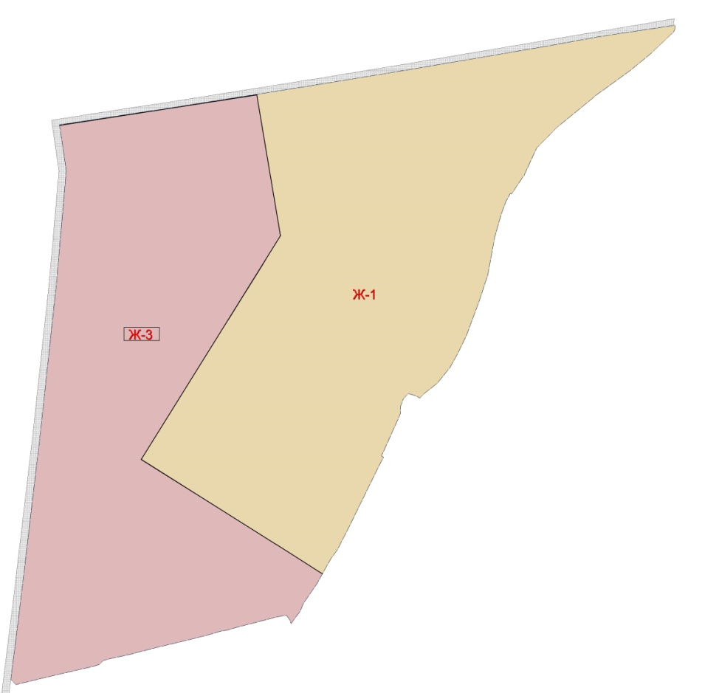
Приложение №2
к решению Чистопольского
городского Совета
от 29.12.2022 №19/3

Карта градостроительного зонирования территории Правил землепользования и застройки муниципального образования «Город Чистополь» Чистопольского муниципального района
Существующее положение:
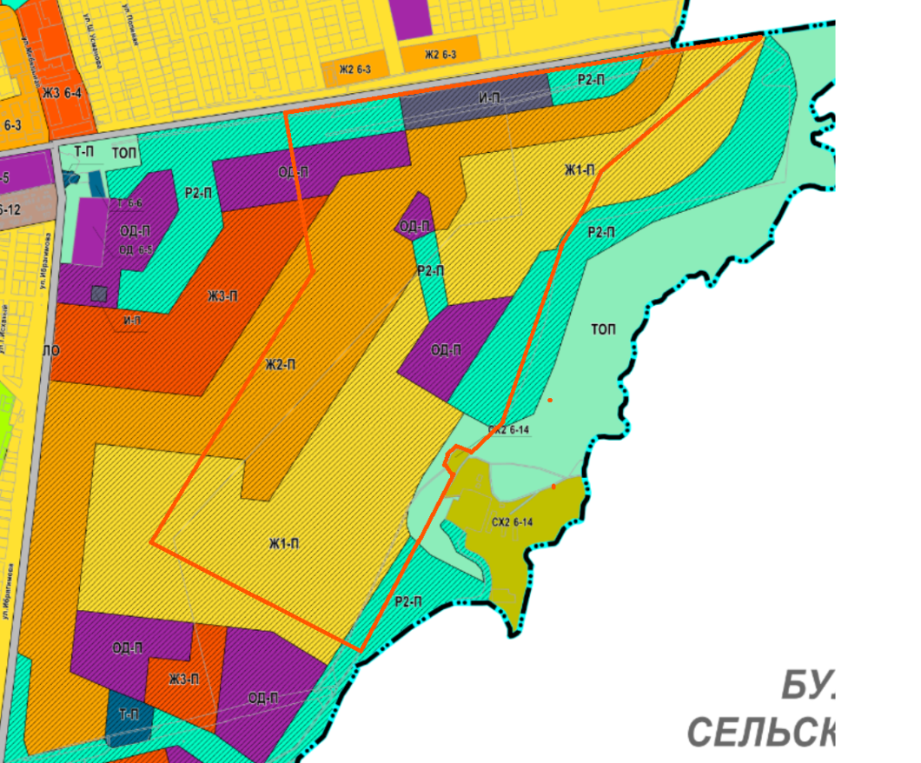
Вносимые изменения:
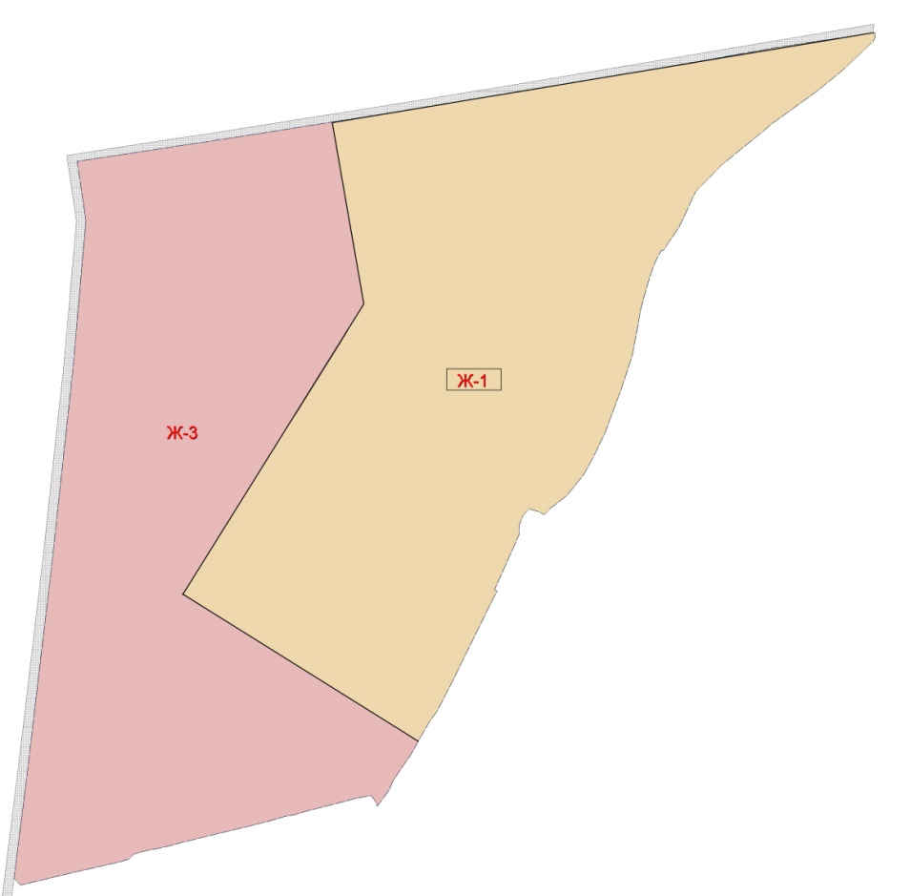
Приложение № 3
к решению Чистопольского
городского Совета
от 29.12.2022 №19/3

Карта градостроительного зонирования территории Правил землепользования и застройки муниципального образования «Город Чистополь» Чистопольского муниципального района
Существующее положение:

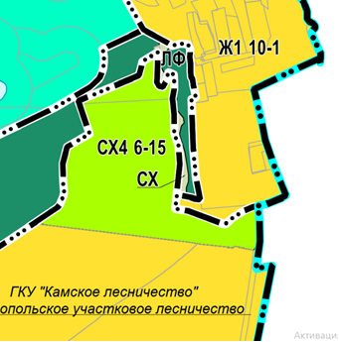

Вносимые изменения:

